实验一 用例分析与设计（4学时）
课 程 | 面向对象分析与设计 | 实验项目 | 用例分析与设计 | 成 绩
专业年级 | 软件工程2017 | 指导教师 | 王世元 | 实验日期
姓 名 |  | 学 号
姓 名 |  | 学 号
姓 名 |  | 学 号
姓 名 |  | 学 号
实验目的及要求：
目的：展开对各种系统的功能需求分析，绘制用例图，并编写用例详细描述。
要求：
- 理解UML面向对象分析的方法和应用
- 熟练应用纸笔或者Visio等建模工具进行用例图绘制
- 分析出系统的用例并成功绘制用例模型
- 掌握用例描述方法
说明：
- 各系统的分析必须进行相关现场实际调研，避免闭门造车式的空想用例
- 用例的分析要严谨，严格按照需求分析的相关理论，提取重要的功能性需求
- 用例的粒度要合适，避免过于详细细致，也要避免过于粗略
- 用例图的绘制，用例的描述必须正确规范
- 下述四个系统用例分析基本分值如下：完成1个，基本分数60分；完成2个，基本分数70分；完成3个，基本分数80分；完成4个，基本分数90分。
- 用例描述示例如下：（不局限于示例所示格式，但应包含用例描述各关键部分）
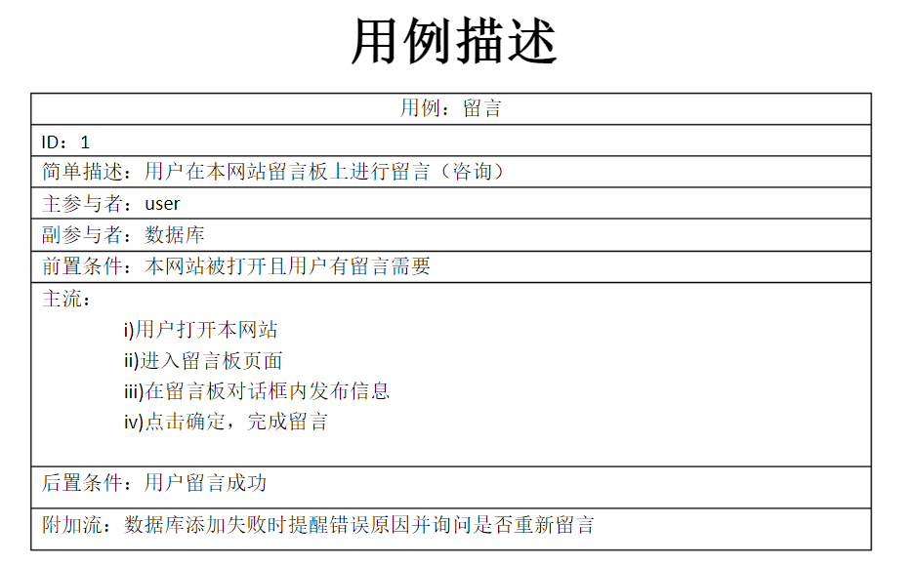

实验内容：
（一）ATM系统
- 现场调研图片

- 用例图

- 详细用例描述

（二）自动售货机系统
- 现场调研图片

- 用例图

- 详细用例描述

（三）洗衣机系统
- 现场调研图片

- 用例图

- 详细用例描述

（四）西南石油大学教学管理系统学生端
- 现场调研图片

- 用例图

- 详细用例描述

实验总结：

